ТАТАРСТАН РЕСПУБЛИКАСЫ
МӘГАРИФ ҺӘМ ФӘН МИНИСТРЛЫГЫ

Кремль ур., 9 нчы йорт, Казан шәһәре, 420111
МИНИСТЕРСТВО
ОБРАЗОВАНИЯ И НАУКИ
РЕСПУБЛИКИ ТАТАРСТАН

ул.Кремлевская, д.9, г.Казань, 420111

Тел.: (843) 294-95-90, факс: (843) 292-93-51, e-mail: Minobr.Priemnaya@tatar.ru, сайт: mon.tatarstan.ru

______________________№_________________

На №_________________от_________________

Начальникам отделов (управлений) образования исполнительных комитетов муниципальных образований Республики Татарстан

О направлении информации

Уважаемые коллеги!

В соответствии с письмом Благотворительного фонда поддержки детей, пострадавших в ДТП имени Наташи Едыкиной от 4.09.2020 №1026-о
«Об информационной поддержке» Министерство образования и науки Республики Татарстан направляет вам для организации соответствующей работы
и информирования руководителей общеобразовательных организаций, образовательных организаций дополнительного образования, информацию
по проведению IV Всероссийского конкурса рисунков по ПДД «Новый дорожный знак глазами детей», приуроченного ко Всемирному дню памяти жертв ДТП
(далее – Конкурс).
Период проведения Конкурса с 5 октября по 5 ноября 2020 года.
Приложение: Положение Конкурса на 7 л. в 1 экз.

Заместитель министра А.М.Асадуллина

А.В. Жаринов
(843) 204-05-86 (доб. 211)
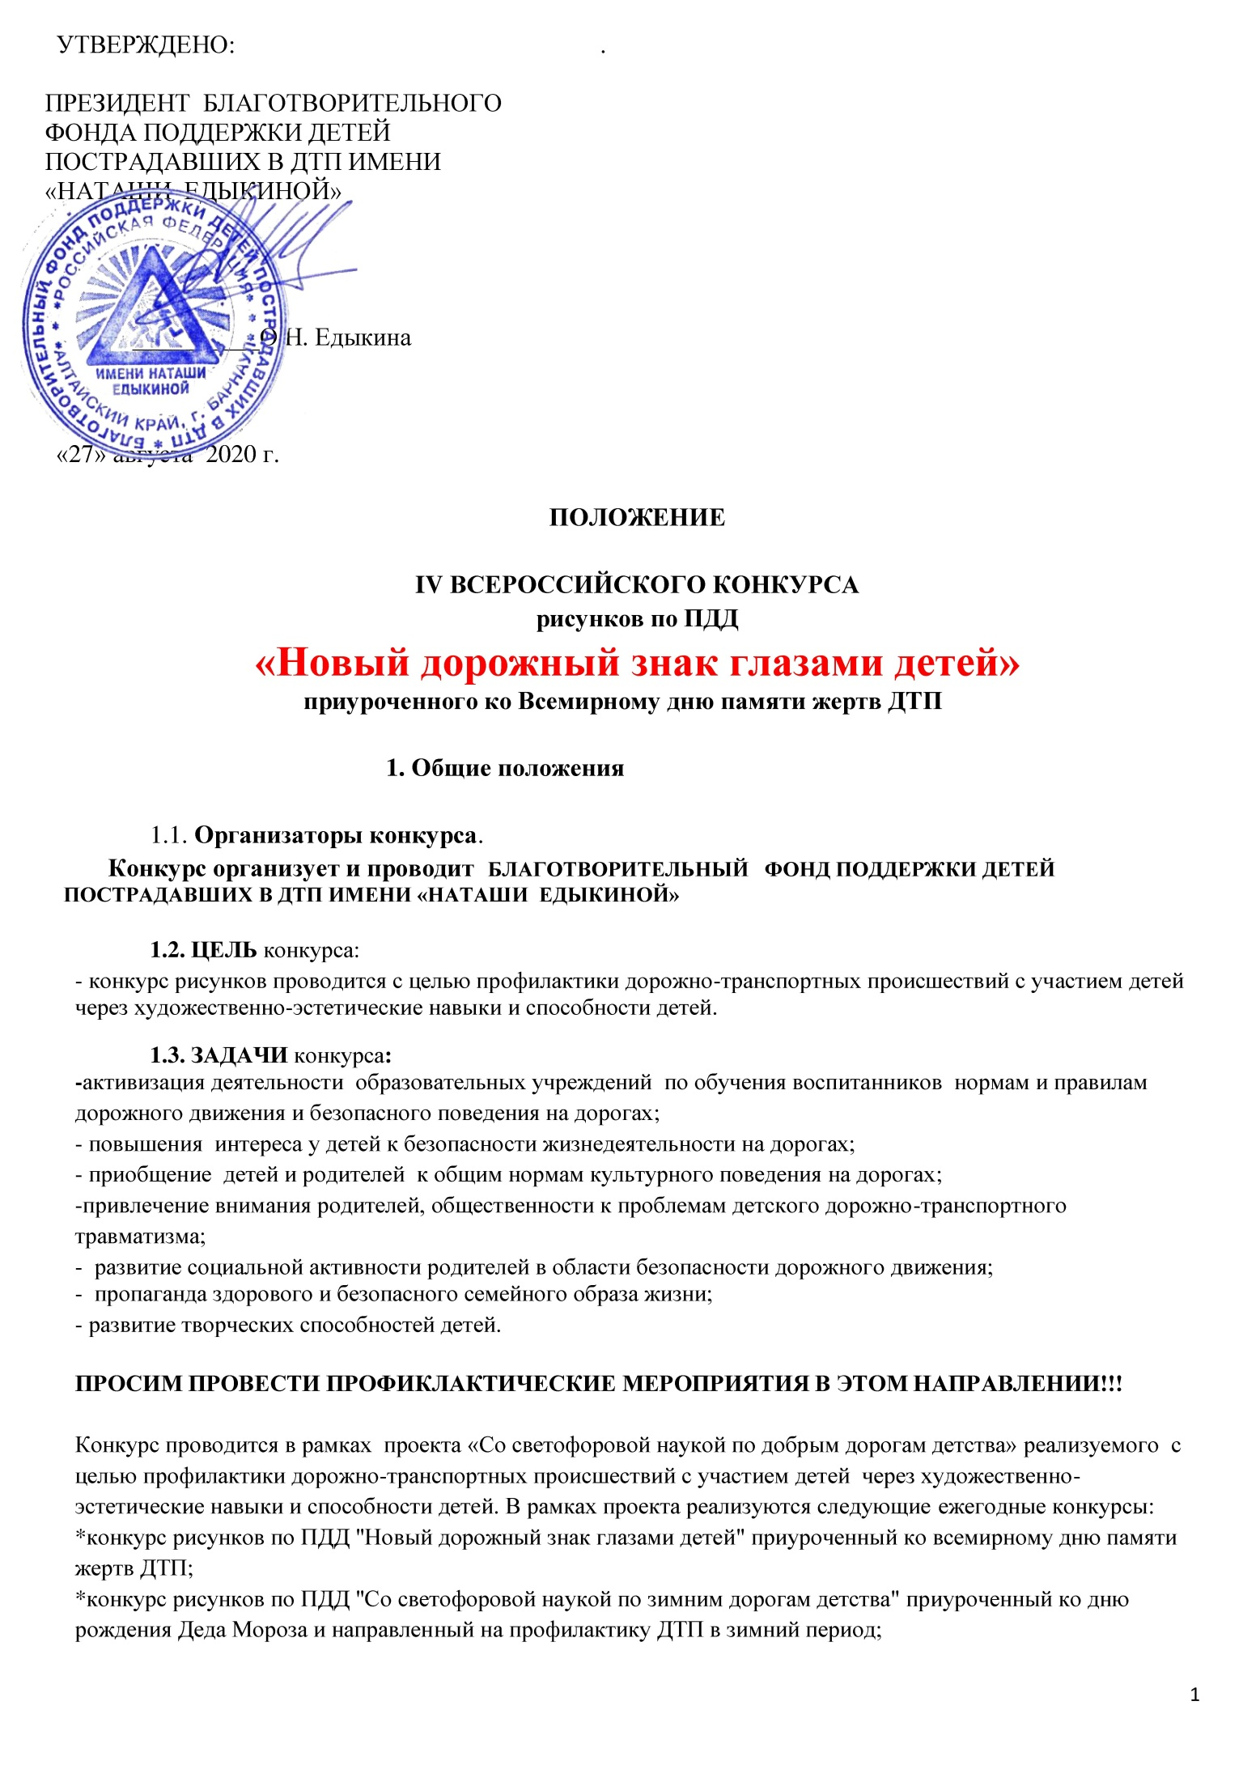
Приложение

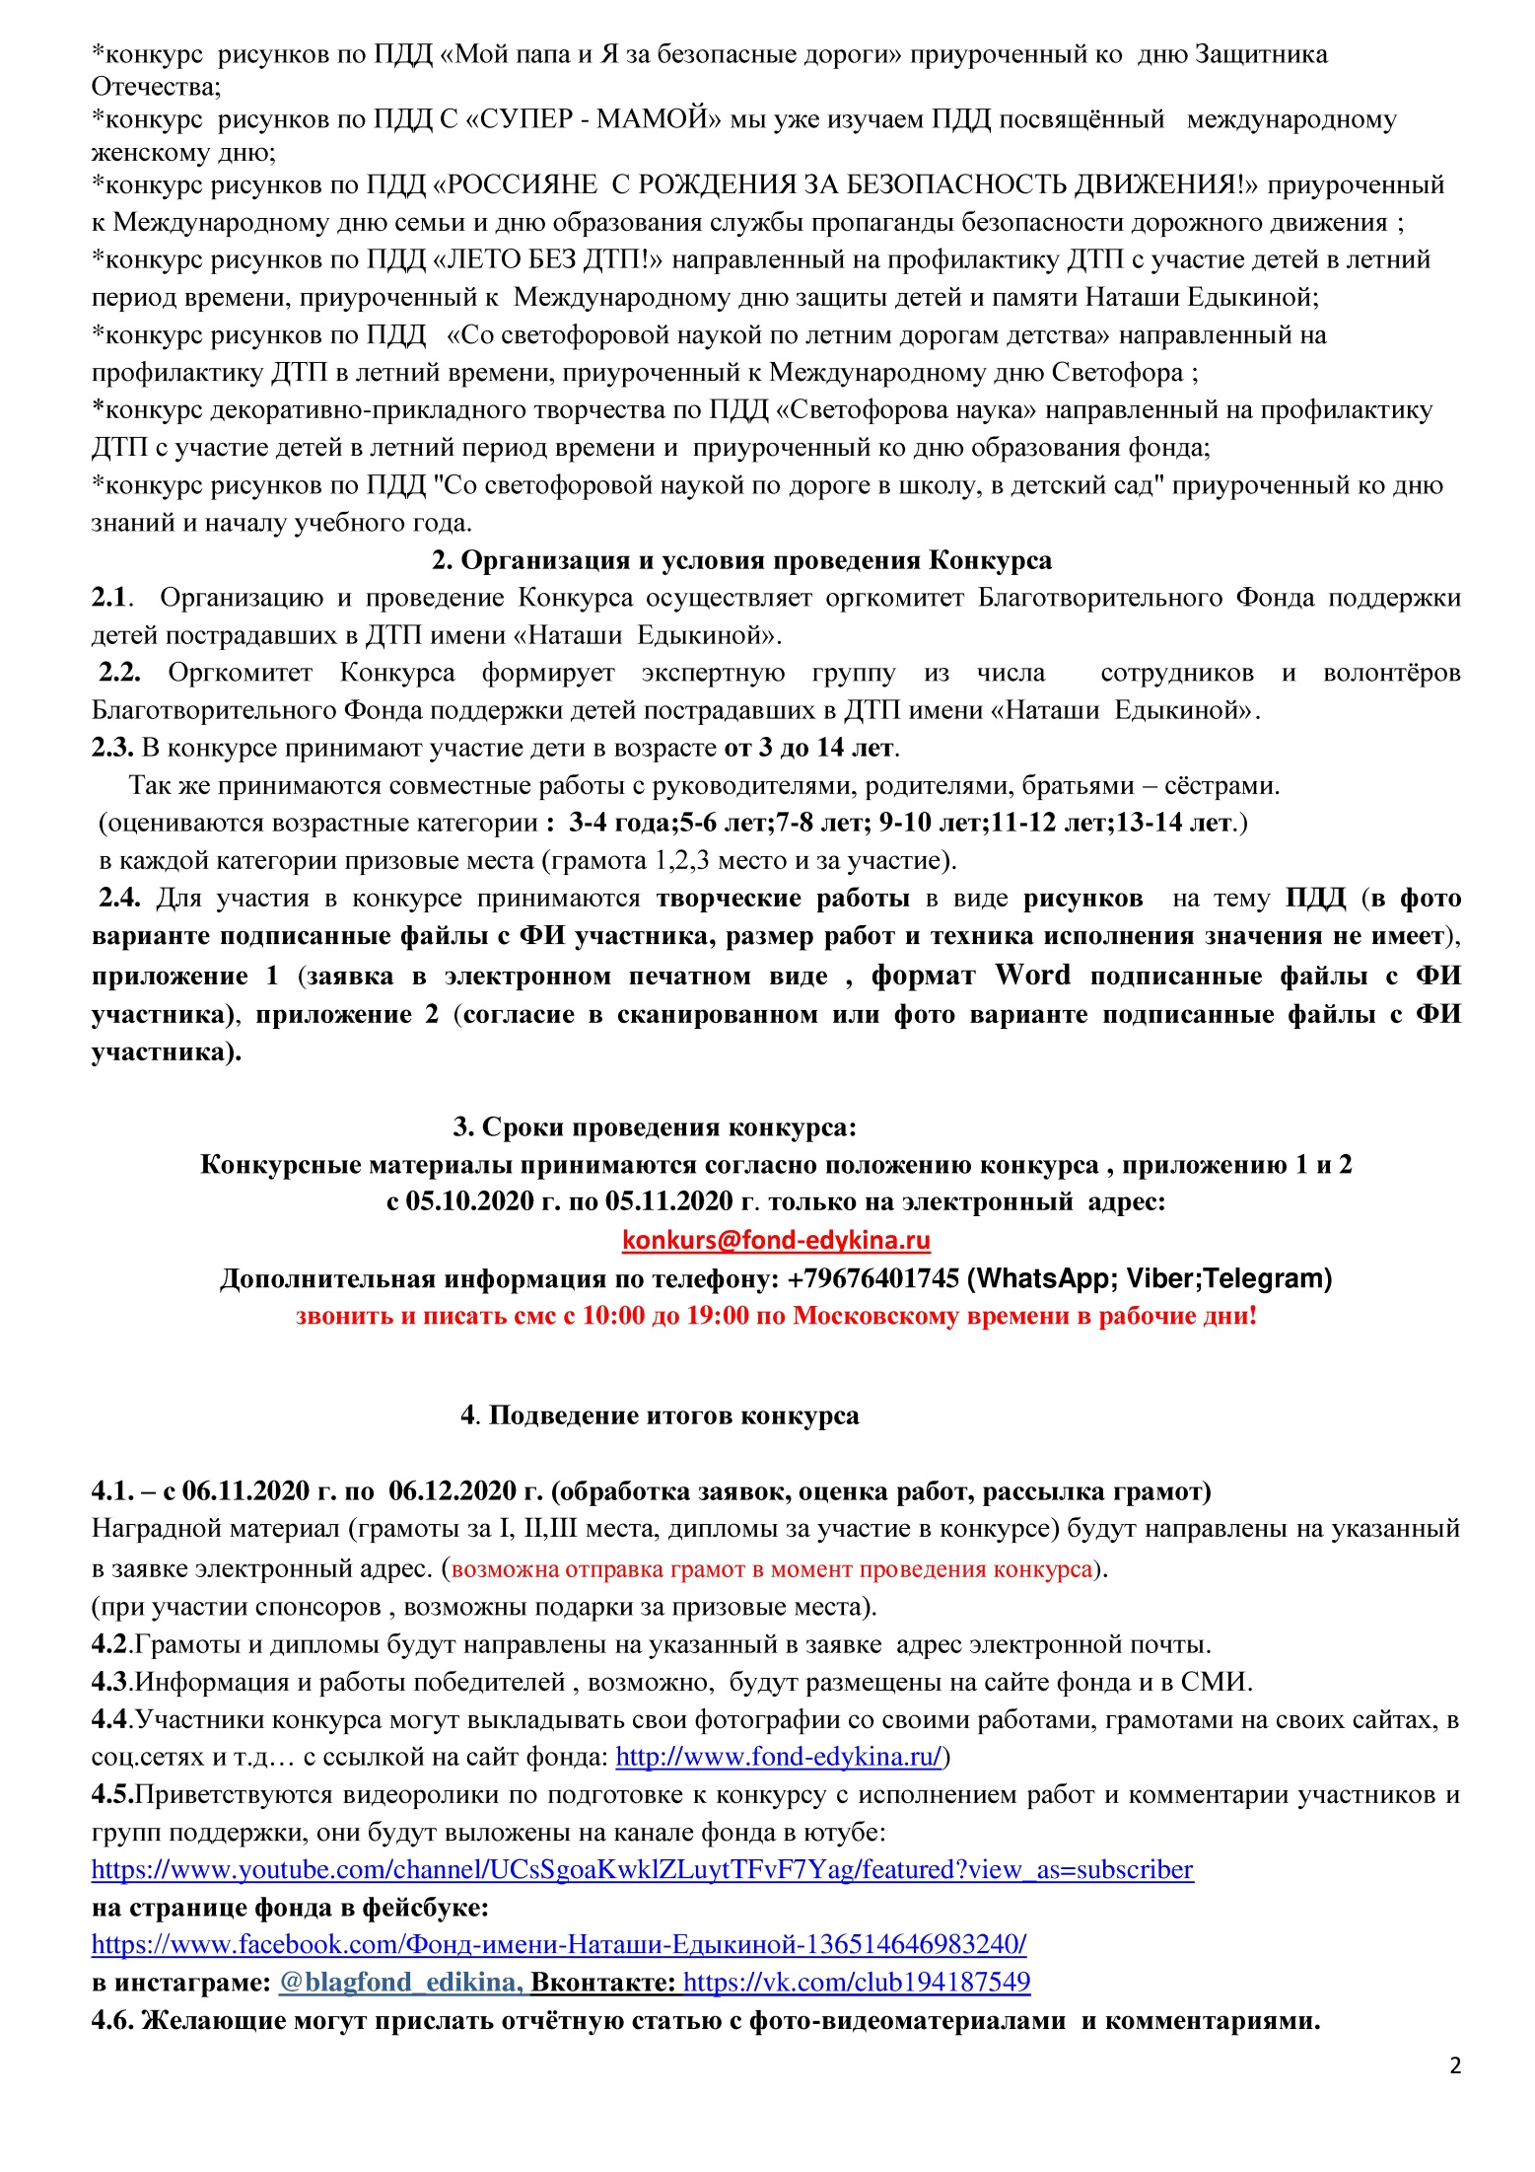
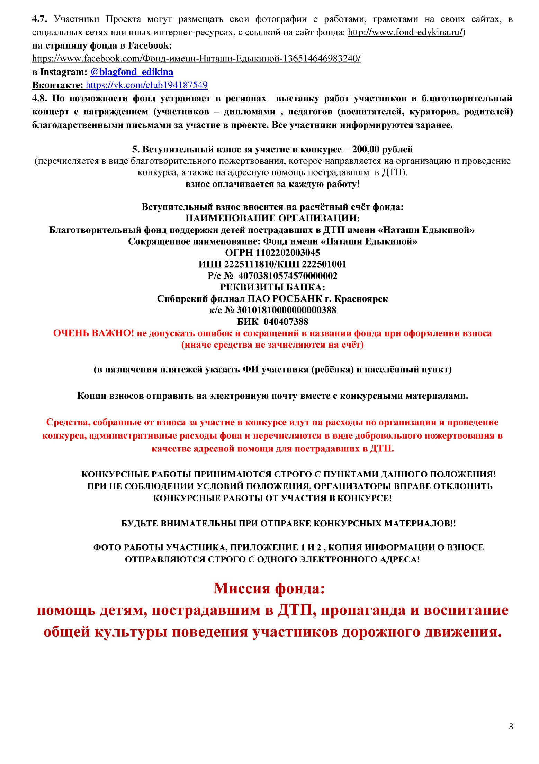
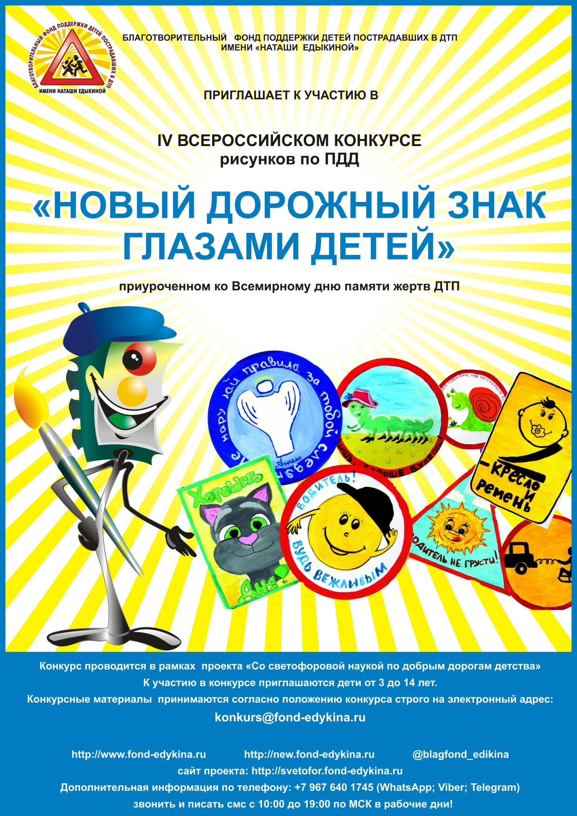
Приложение 1

ЗАЯВКА – УЧАСТНИКА

IV ВСЕРОССИЙСКОГО КОНКУРСА
рисунков по ПДД
«Новый дорожный знак глазами детей»
приуроченного ко Всемирному дню памяти жертв ДТП

ФИ участника ____________________________________________________________

Возраст участника ________________________________________________________
Город (населённый пункт)__________________________________________________
Наименование образовательного учреждения (полностью):
(если нужно отметить руководителя работы (рисунка) ФИО и должность)
________________________________________________________________________
________________________________________________________________________

Название работы: _________________________________________________________
________________________________________________________________________

Контактный телефон (родителей или руководителя): ___________________________
Электронный адрес:_____________________________________________________

Приложение 2

Согласие на обработку персональных данных и использование изображения

Я, __________________________________________________________________________________
(ФИО родителя или законного представителя участника IV ВСЕРОССИЙСКОГО КОНКУРСА рисунков по ПДД «Новый дорожный знак глазами детей», приуроченного ко Всемирному дню памяти жертв ДТП)
_____________________________________________________________________________________
(в случае опекунства / попечительства указать реквизиты документа, на основании
которого осуществляется опека или попечительство)

_____________________________________________________________________________________
(адрес)

В соответствии со статьёй 9 ФЗ от 27 июля 2006 года №152 – ФЗ «О персональных данных» даю согласие на обработку персональных данных и изображения моего ребенка

_____________________________________________________________________________________
(ФИО ребенка)
Благотворительному фонду поддержки детей пострадавших в ДТП имени «Наташи Едыкиной», для обеспечения участия ребенка в IV ВСЕРОССИЙСКОМ КОНКУРСЕ рисунков по ПДД «Новый дорожный знак глазами детей», приуроченном ко Всемирному дню памяти жертв ДТП.

Предоставляю фонду право на обработку следующих персональных данных:
Фамилия, Имя, Отчество, ОУ, возраст, населённый пункт, конкурсная работа, изображение.
Данным заявлением разрешаю считать общедоступными, в том числе выставлять в сети «Интернет», следующие персональные данные моего ребенка: ФИО, населённый пункт, образовательное учреждение, конкурсная работа, изображение.

Данное согласие вступает в силу со дня его подписания.

____________ ______________________ _____________________
(личная подпись) (расшифровка) (дата)

